【“科学与南开”夏季学期专场】——极地的神奇与奥秘
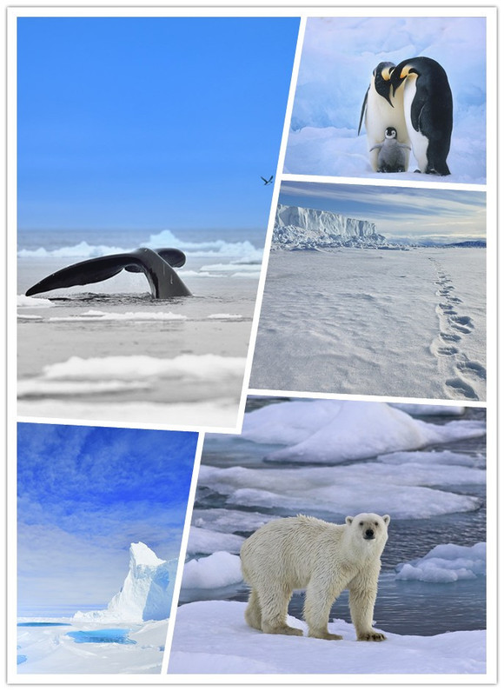
南极和北极对绝大多数人来说是遥不可及的神秘仙境，那里有奇光异彩的自然景象和别具特色的生态环境，夏季全天阳光普照没有夜晚，冬季长夜难明见不到太阳。整个白色世界充满着科学奥秘，蕴藏着丰富资源，是人类最后一块净土……

中国科学院刘嘉麒院士即将作客“科学与南开”主题论坛，以其两赴南极三赴北极的亲身经历为大家讲述“极地的神奇与奥秘”。
时间：7月4日14：30
地点：学生活动中心多功能厅
主办：党委研究生工作部

领票时间：7月1日-3日 地点：学生活动中心401

刘嘉麒院士简介：
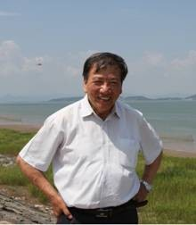
刘嘉麒，地质学家，中国科学院院士。满族，1941年5月生于辽宁省丹东市，籍贯北镇市。1967年长春地质学院研究生毕业，1985年获中国科技大学研究生院理学博士。曾任中国科学院地质研究所所长，中国第四纪研究委员会主任；现任中国科学院地质与地球物理研究所研究员，中国科学院大学、吉林大学、中国地质大学等院校兼职教授，中国科学院科学普及与教育委员会委员，地学部常委，中国科普作家协会理事长，国际大地测量与地球物理联合会（IUGG）资格委员会委员，国际第四纪研究联合会（INQUA）地层委员会表决委员。长期从事地质、环境研究，对中国广大地区，和南极、北极、东非大裂谷和西伯利亚等地区进行过广泛深入的科学考察，参与了振兴东北、开发新疆、浙江沿海新区和淮河流域环境与发展的战略研究，在火山地质、环境地质及古气候等方面做了大量系统创新性工作，培养硕士、博士40余名，获得多项国家和部门奖励，被授予全国先进科技工作者。

